DOCUMENTO DE PROTOTIPADO DEL SISTEMA

FOOD TIME

2.0

**HISTORIAL DE REVISIÓN**

| **VERSIÓN** | **ELABORACIÓN** | | **REVISIÓN** | | **APROBACIÓN** | |
| --- | --- | --- | --- | --- | --- | --- |
| **Fecha** | **Responsable** | **Fecha** | **Responsable** | **Fecha** | **Responsable** |
| 1.0 | 10/02/2022 | Development Team | 24/02/2022 | Developers Team |  |  |
| 1.2 | 08/03/2022 | Valeria Vasquez Triana | 25/03/2022 | Edwin Rozo |  |  |
| 2.0 | 24/06/2022 | Zharick Katiuzca Martinez Rodriguez | 28/06/2022 | Developers Team | 28/06/2022 | Developers Team |
|  |  |  |  |  |  |  |
|  |  |  |  |  |  |  |

**CAMBIOS RESPECTO A LA VERSIÓN ANTERIOR**

| **VERSIÓN** | **MODIFICACIÓN RESPECTO VERSIÓN ANTERIOR** |
| --- | --- |
| 1.0 | Realización del documento |
| 1.2 | Se hizo el cambio de los prototipos y se volvieron a realizar las descripciones |
| 2.0 | Reestructuración del Front. |
|  |  |
|  |  |
|  |  |

**Tabla de contenido**

**1. Introducción** **4**

1.1 Propósito 4

1.2 Alcance 4

1.3 Responsables e involucrados 4

**2. Prototipos** **5**

2.1 Inicio 5

2.2 Contacto 6

2.3 Iniciar sesión 7

2.4 Registro Mesero 7

2.5 Perfil Mesero(no activo) 8

2.6 Perfil Mesero(activo) 9

2.7 Meseros Menu 10

2.8 Pedidos 11

2.9 Mesas Mesero 12

2.10 Postular Mesero 13

2.11 Registró Restaurante 14

2.12 Perfil Restaurante 15

2.13 Menú Restaurante 16

2.15 Mesas Restaurante 17

2.16 Agregar Mesa 18

2.17 Postular Oferta 19

2.18 Agregar Oferta 20

2.19 Órdenes 20

2.20 Factura 21

# **1. Introducción**

En este documento se encontrarán los prototipos del sistema FOOD TIME, un proyecto que surge de buscar un mayor alcance en la transmisión de ofertas de empleo en el sector de los meseros y de la falencia en la optimización de tiempo de respuesta de los restaurantes en proceso de las órdenes, supliendo esto con dos grandes módulos de publicación de ofertas de empleo y control maestro del restaurante.

## 1.1 Propósito

El propósito de este documento es ofrecer información completa de las interfaces de usuario, mostrará los prototipos del sistema, además de sus descripción para mejorara su entendimiento.

## 1.2 Alcance

FOOD TIME inicialmente es una plataforma pensada para restaurantes en el departamento del Quindío en su primera fase, para suplir la necesidad de optimizar el tiempo de atención y la gestión de empleo en meseros a través de la misma plataforma; De esta forma fortalecer dichas falencias mencionadas con anterioridad, pensando en la satisfacción de ambas partes.

## 1.3 Responsables e involucrados

| **Nombre** | **Tipo (Responsable/ Involucrado)** | **Rol** |
| --- | --- | --- |
| Oscar Humberto Marin Molina | Responsable | Scrum Master |
| Valeria Vasquez Triana | Responsable | Developer Team |
| Zharick Katiuzca Martinez Rodriguez | Responsable | Developer Team |

# 

# **2. Prototipos**

## 2.1 Inicio

## 

Podemos observar la ventana de inicio, esto será lo primero que el usuario vea cuando ingrese a la página, contará con un header que contendrá 3 botones, un desplegable y el logo al lado izquierdo, que serán: de inicio, contacto, login, el desplegable tendrá 2 opciones que serán: registró restaurante y registro mesero. En el body tendrá un que es y unas casillas de registro, login y contacto, también tendrá un que es y el logo con una animación de arriba a abajo.

## 2.2 Contacto

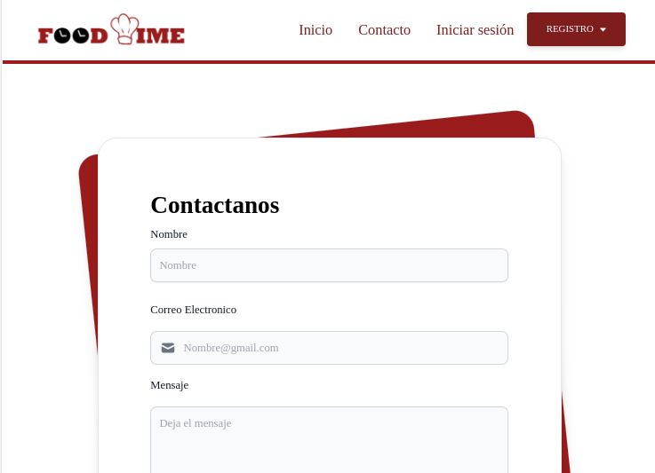

Este ventana será donde el usuario pueda escribirnos dejando un mensaje, contará con un header que contendrá 3 botones, un desplegable y el logo al lado izquierdo, que serán: de inicio, contacto, login, el desplegable tendrá 2 opciones que serán: registró restaurante y registro mesero. En el body contendrá un formulario que tendrá un nombre, un correo y el mensaje, también tendrá un botón que será para enviar.

## 2.3 Iniciar sesión

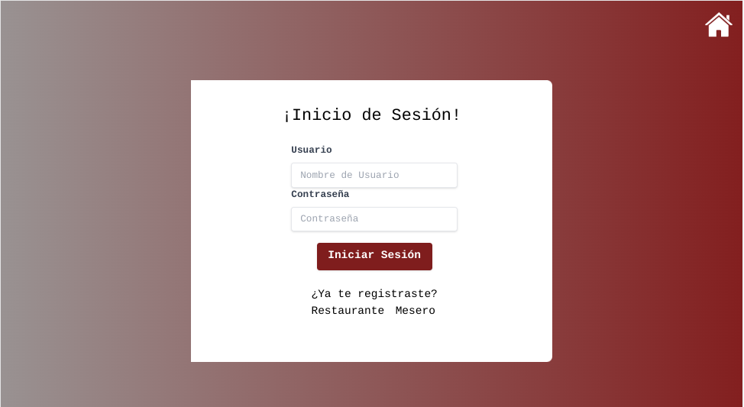

Está ventana será el inicio de sesión y contendrá una casilla para ingresar el usuario y otra para la contraseña, tambien contendra 2 botones que serán de inicio de sesión y el otro que sea para volver a la página inicial, también contendrá 2 textos que sean enlaces a los registros de mesero y restaurante.

## 

## 2.4 Registro Mesero

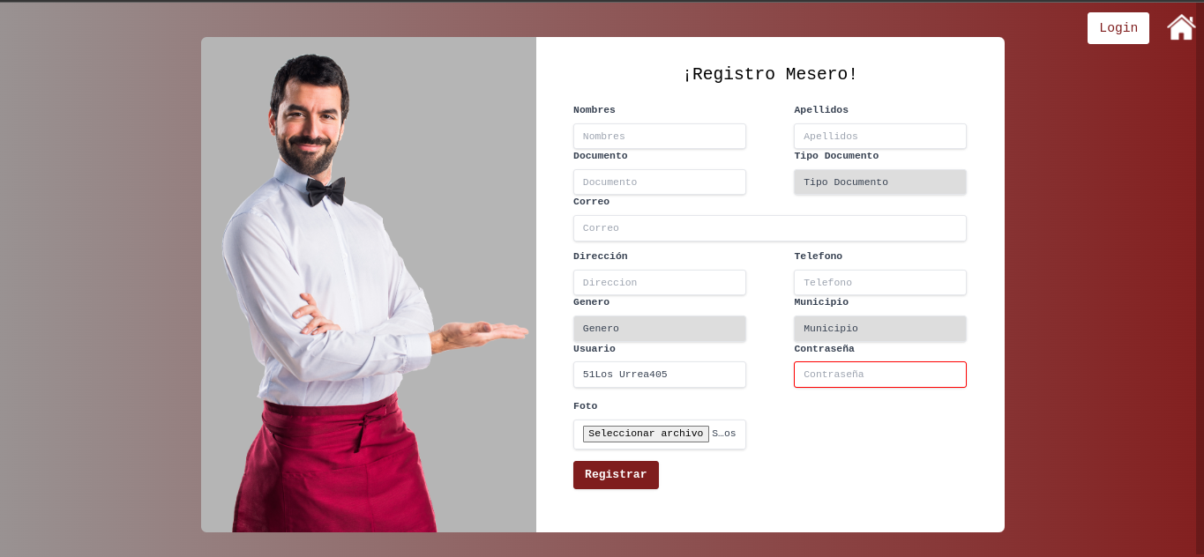

Podemos observar la ventana de Registro mesero, podemos observar un recuadro en donde se encuentra la información necesaria para el registro allí la persona ingresara los datos que se encuentran en los recuadros, tambien contendra 3 botones que son: login para ir a iniciar sesión, registrar y una casita que simboliza la pantalla de inicio.

## 2.5 Perfil Mesero(no activo)

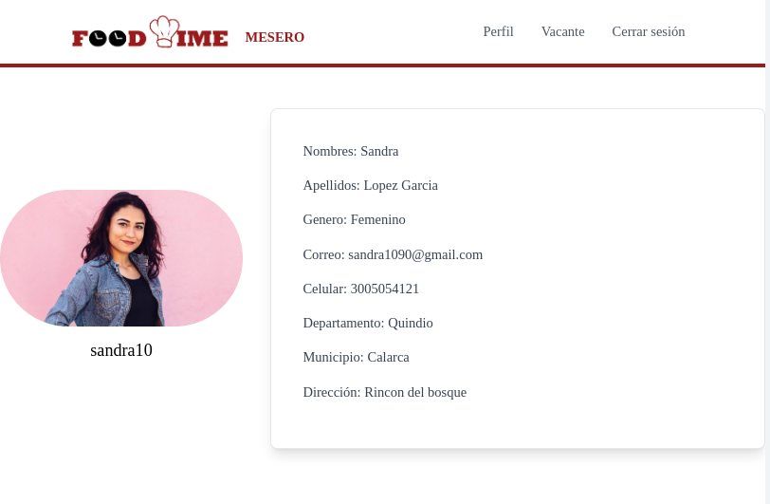

Podemos observar la ventana de perfil Mesero en la parte izquierda superior se encuentra el logo de nuestra empresa junto con los botones de vacantes, perfil y cerrar sesión, en la parte izquierda tenemos una foto de nuestro mesero, al lado derecho la información correspondiente de este mesero.

## 

## 2.6 Perfil Mesero(activo)

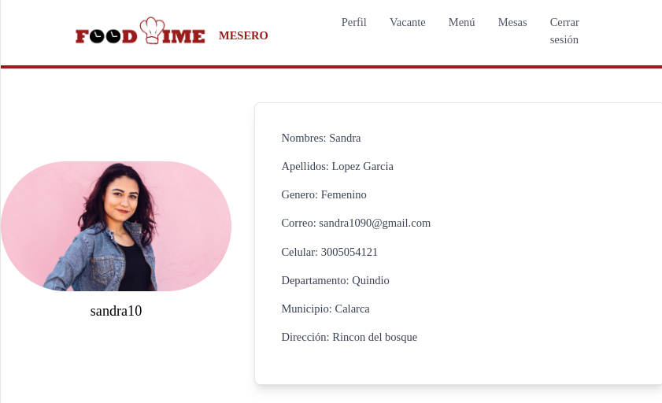

Podemos observar la ventana de perfil Mesero en la parte izquierda superior se encuentra el logo de nuestra empresa junto con los botones de Menú , Mesas, vacantes, perfil y cerrar sesion, en la parte izquierda tenemos una foto de nuestro mesero, al lado derecho la información correspondiente de este mesero.

## 2.7 Meseros Menu

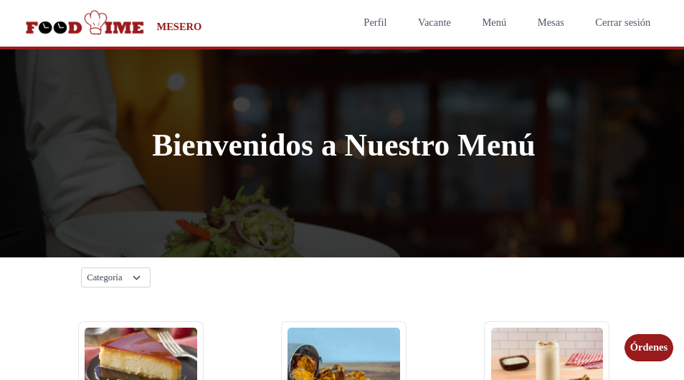

Podemos observar la venta de Menú Meseros, como ya sabemos en la parte superior se encuentra las ventanas a las cuales el mesero va a tener acceso, Después se encuentra un recuadro el cual se la un desplegable con el nombre de categoría aquí se desplegarán las diferentes opciones del menú del restaurante, debajo de este se encuentra los alimentos disponibles y junto a este un botón para ordenar, en la parte derecha hay un icono el cual será para rectificar la orden y por último en la parte inferior se encuentran las redes sociales para contactar con nosotros.

## 2.8 Pedidos

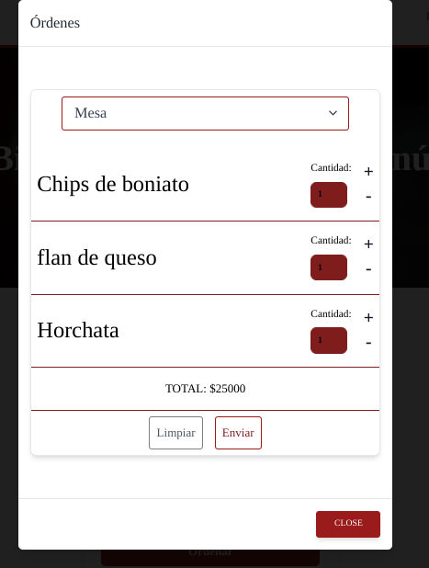

Podemos observar la venta de Postular Mesero, como ya sabemos en la parte superior se encuentra las ventanas a las cuales el mesero va a tener acceso, se llegó a esta ventana por medio de el icono que se encuentra en la ventana del menú, Después se encuentra un cuadro en donde está la mesa la cual se le va a a realizar el pedido junto con el nombre y la cantidad la cual van a pedir y la foto del plato y un botón que dice enviar para que así la orden llegue a la cocina, y por último en la parte inferior se encuentran las redes sociales para contactar con nosotros.

## 2.9 Mesas Mesero

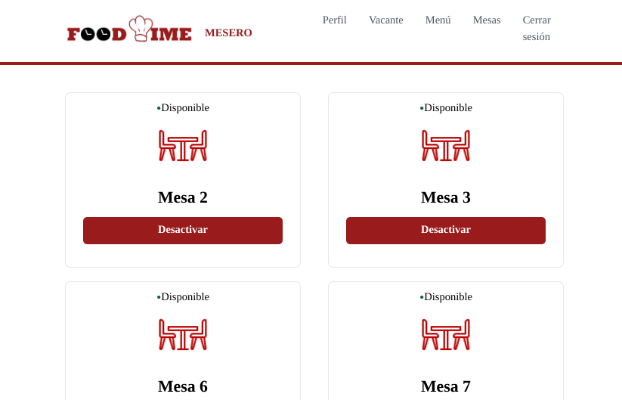

Podemos observar la venta de Mesas Mesero, como ya sabemos en la parte superior se encuentra las ventanas a las cuales el mesero va a tener acceso, después se puede observar unos recuadros con las mesas que hay en el restaurante junto a un botón que dice Activar cuando se le da click a ese boton automaticamente pasa a un color y con la palabra desactivar.

## 2.10 Postular Mesero

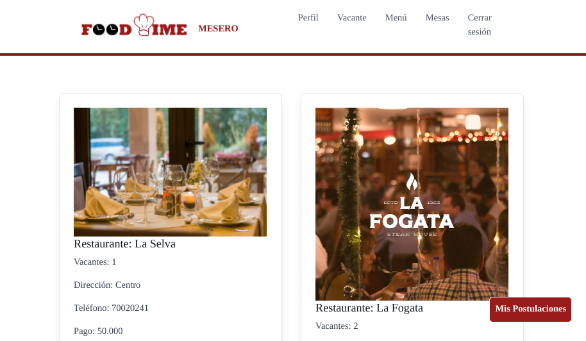

Podemos observar la venta de Postular Mesero, como ya sabemos en la parte superior se encuentra las ventanas a las cuales el mesero va a tener acceso, Después se encuentra un recuadro en donde se encuentra las ofertas las cuales el mesero se podrá postular, se encuentran en un recuadro en donde esta el logo del restaurante junto a la información básica, y por último un botón que dice postular, también hay un boton donde se podrá ver las postulaciones.

## 2.11 Registró Restaurante

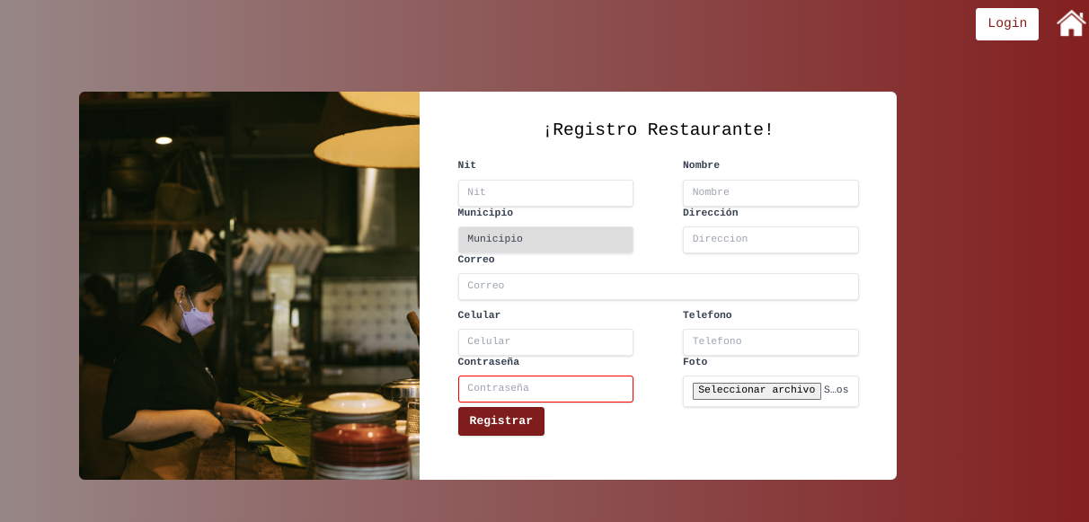

Podemos observar la ventana de Registro Restaurante aquí será donde cada uno de los restaurantes se registraran para así poder ingresar a Foot Time, podemos observar en la parte izquierda un cuadro en donde se encuentra la información necesaria para el registro allí el restaurante ingresara los datos que se encuentran en los recuadros, tambien contendra 3 botones que son: login para ir a iniciar sesión, registrar y una casita que simboliza la pantalla de inicio.

## 2.12 Perfil Restaurante

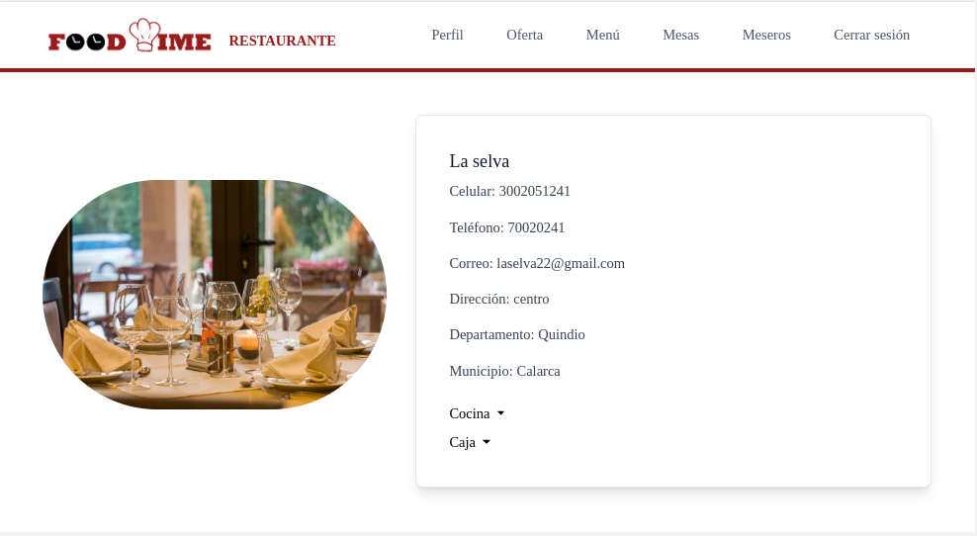

Podemos observar la ventana de perfil Restaurante la cual en la parte superior en el lado izquierdo se encuentra el logo de nuestra empresa junto con los botones de perfil, Ofertas, menú, mesas, meseros y cerrar sesión, después encontramos en la parte izquierda el logo del restaurante y al lado derecho la información correspondiente del restaurante.

## 2.13 Menú Restaurante

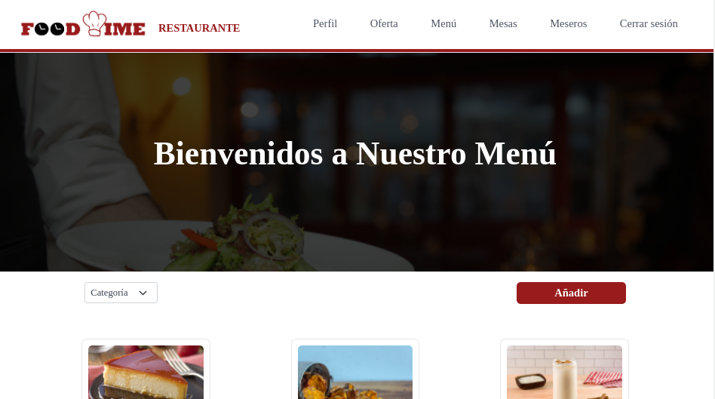

## 

Podemos observar la venta de Menú Restaurante, como ya sabemos en la parte superior se encuentra las ventanas a las cuales el restaurante tendrá acceso, Después se encuentra un recuadro el cual va un desplegable con el nombre de categoría aquí se desplegarán las diferentes opciones del menú del restaurante, en la misma línea se encuentra un botón de añadir que será para añadir más ítems debajo de este se encuentra los alimentos disponibles y junto a este hay dos botones uno de editar y el otro eliminar.

**15.14 Agregar Menú**

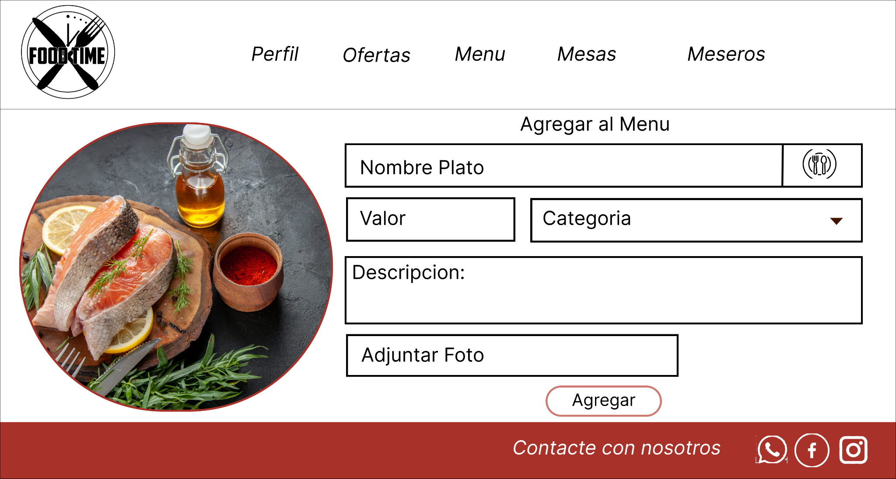

Podemos observar la ventana de agregar Menú, en donde encontramos al lado izquierdo una foto de un plato, y al lado derecho ya se encuentra el formulario con los datos que se solicitan para agregar al menú.

## 2.15 Mesas Restaurante

## 

Podemos observar la venta de Mesas Restaurante, como ya sabemos en la parte superior se encuentra las ventanas a las cuales el restaurante tendrá acceso, después se puede observar unos recuadros con las mesas que hay en el restaurante junto a tres botones que son editar, eliminar y activar cuando se le da click en el botón activar automáticamente pasa a un color y con la palabra desactivar cambiando así el icono.

## 2.16 Agregar Mesa

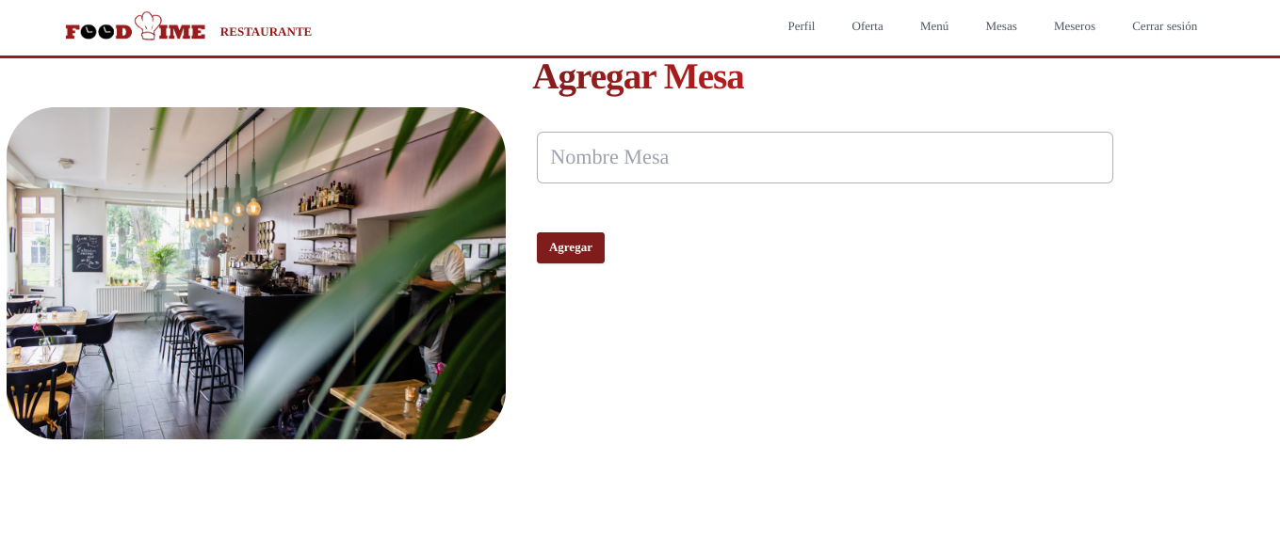

Podemos observar la ventana de agregar Mesa, en donde encontramos al lado izquierdo una imagen y al lado derecho ya se encuentra el formulario con los datos que se solicitan para agregar la mesa.

## 

## 

## 2.17 Postular Oferta

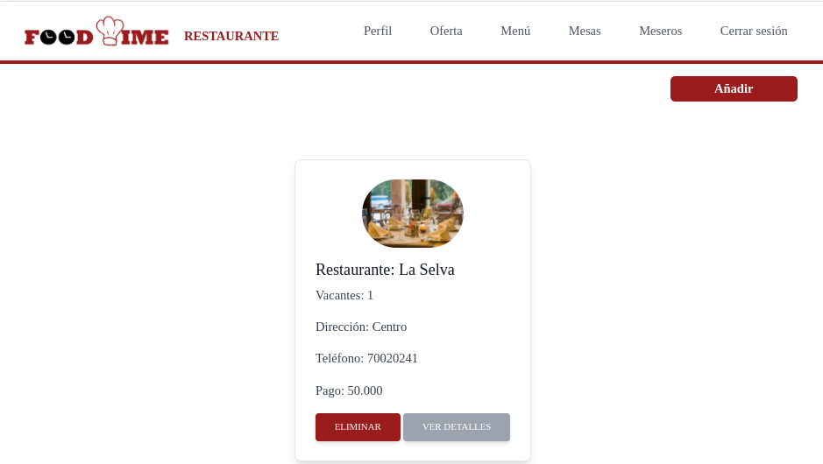

Podemos observar la venta de Postular Oferta, como ya sabemos en la parte superior se encuentra las ventanas a las cuales el restaurante tendrá acceso,

debajo al lado izquierdo se encuentra un botón para agregar por si va a poner otra oferta y otro botón de ver detalles que sirve para ver los meseros postulados a está oferta, después podemos observar un recuadro con la oferta que hace el restaurante y un botón que dice eliminar por si la oferta ya no está entonces para que la puedan eliminar.

## 2.18 Agregar Oferta

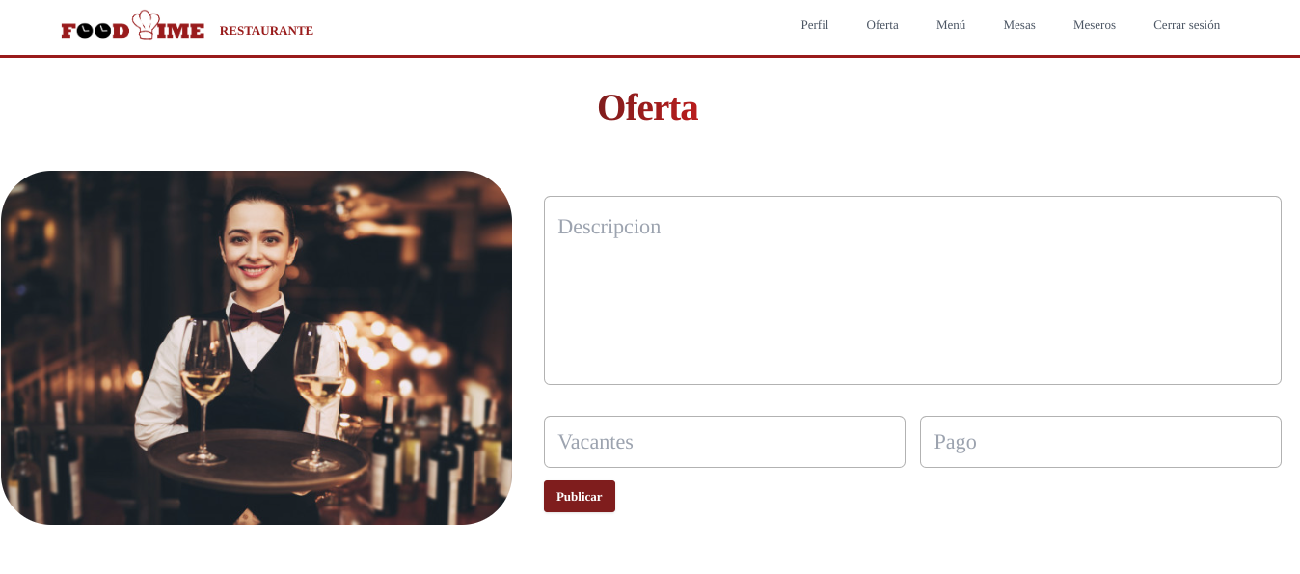

Podemos observar la ventana de agregar Oferta, en donde encontramos al lado izquierdo una foto alusiva a los meseros, y al lado derecho ya se encuentra el formulario con los datos que se solicitan para agregar la Oferta

## 2.19 Órdenes

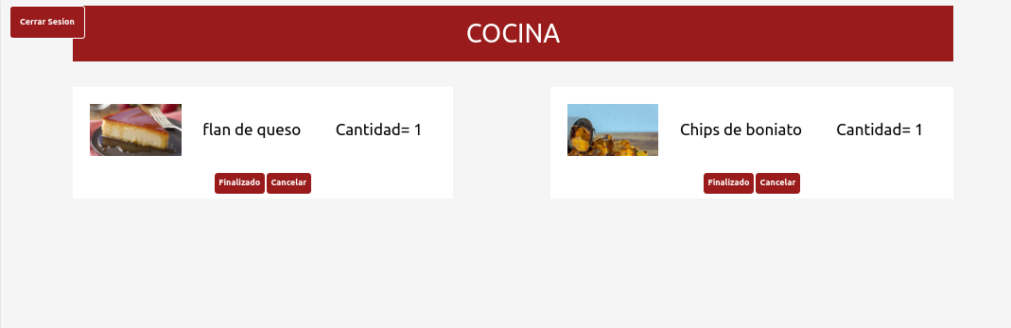

Podemos observar la venta de órdenes esta es la que llegará a la cocina con el nombre de mesa y con el nombre del pedido junto a la cantidad tambien un boton que dice listo para apenas el en la cocina se termine la orden le opriman y el mesero ya sepa que puede ir por la orden.

## 2.20 Factura

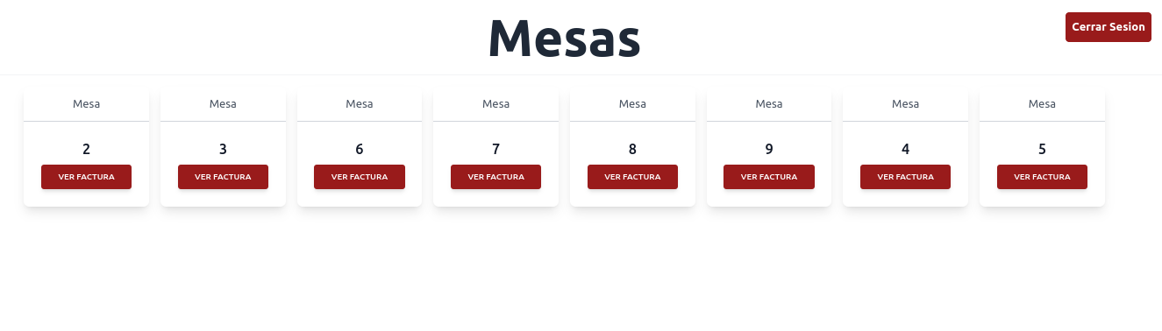

Podemos observar la venta de Factura esta serán las que llegarán a la caja se encuentran en un recuadro donde hay un boton que al ingresar se podrá ver la mesa el artículo la unidad el precio, el total de todo y por ultimo un boton que dice imprimir para que así salga la factura